2023年度攀枝花市民政局
单位决算

目 录

公开时间：2024年9月 23日

第一部分 单位概况 1
一、主要职责 1
二、机构设置 3
第二部分 2023年度单位决算情况说明 4
一、收入支出决算总体情况说明 4
二、收入决算情况说明 4
三、支出决算情况说明 5
四、财政拨款收入支出决算总体情况说明 6
五、一般公共预算财政拨款支出决算情况说明 6
六、一般公共预算财政拨款基本支出决算情况说明 10
七、财政拨款“三公”经费支出决算情况说明 10
八、政府性基金预算支出决算情况说明 12
九、国有资本经营预算支出决算情况说明 12
十、其他重要事项的情况说明 12
第三部分 名词解释 14
第四部分 附件 17
第五部分 附表 19
- 收入支出决算总表 19
二、收入决算表 19
三、支出决算表 19
四、财政拨款收入支出决算总表 19
五、财政拨款支出决算明细表 19
六、一般公共预算财政拨款支出决算表 19
七、一般公共预算财政拨款支出决算明细表 19
八、一般公共预算财政拨款基本支出决算明细表 19
九、一般公共预算财政拨款项目支出决算表 19
十、政府性基金预算财政拨款收入支出决算表 19
十一、国有资本经营预算财政拨款收入支出决算表 19
十二、国有资本经营预算财政拨款支出决算表 19
十三、财政拨款“三公”经费支出决算表 19

第一部分 单位概况

一、主要职责
（一）贯彻执行党和国家有关民政工作的方针政策和法律法规，拟订全市民政事业发展规划、政策、标准并组织实施。
（二）拟订社会团体、社会服务机构等社会组织登记和监督管理办法并组织实施，按照管理权限依法对社会组织进行登记管理和执法监督。
（三）牵头拟订社会救助规划、政策、标准，统筹推进社会救助体系建设，负责城乡居民最低生活保障、特困人员救助供养、临时救助、生活无着流浪乞讨人员救助工作。
（四）拟订城乡基层群众自治建设和社区治理政策，指导城乡社区治理体系、服务体系和治理能力建设，提出加强和改进城乡基层政权建设的建议，推动基层民主政治建设。
（五）拟订行政区划管理政策和行政区域界线、地名管理办法，负责县（区）、乡（镇）行政区划设立、命名、撤销、变更和政府驻地迁移审核报批工作，组织并指导全市行政区域界线的勘定和管理工作。调处行政区域边界争议，负责全市地名管理工作。
（六）组织实施婚姻管理政策，推进婚俗改革。
（七）拟订殡葬管理政策、服务规范并组织实施，负责殡葬管理工作，推进殡葬改革。
（八）拟订社会福利事业发展规划、政策、标准，拟订社会福利机构管理办法并指导实施，拟订残疾人权益保护政策并监督实施。负责康复辅助器具行业管理，统筹推进残疾人福利制度建设和康复辅助器具产业发展。
（九）统筹推进、督促指导、监督管理养老服务工作，拟订养老服务体系建设规划、政策、标准并组织实施，承担
老年人福利和特殊困难老年人救助工作，协调推进农村留守老年人关爱服务工作，承担城乡老年社会组织管理工作。
（十）拟订儿童福利、孤弃儿童保障、儿童收养、儿童救助保护政策和标准并组织实施，健全农村留守儿童关爱服务体系和困境儿童保障制度。
（十一）组织拟订促进慈善事业发展政策，指导社会捐赠工作。指导福利彩票销售工作，管理本级福利彩票公益金，监督全市福利彩票公益金的管理、使用。
（十二）拟订社会工作、志愿服务政策和标准，会同有关部门推进社会工作人才队伍建设和相关志愿者队伍建设。
（十三）依法依规负责康复辅助器具行业和社会福利、养老服务、殡葬服务、救助管理机构安全生产监督管理工作。负责职责范围内的职业健康、生态环境保护、审批服务便民化等工作。
（十四）完成市委、市政府交办的其他任务。

二、机构设置
市民政局独立编制机构数2个，其中：政府机关1个，财政补助事业单位（市低收入家庭经济状况核对中心）1个。

第二部分 2023年度单位决算情况说明

一、收入支出决算总体情况说明
2023年度收、支总计均为1415.91万元。与2022年度相比，收、支总计各增加345万元，增长32.22%。主要原因是2022年部分项目未在年度内安排支出，安排在2023年支出。
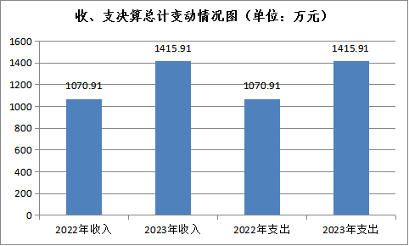
（图1：收、支决算总计变动情况图）

二、收入决算情况说明
2023年度本年收入合计1415.94万元，其中：一般公共预算财政拨款收入1144.94万元，占80.86%；政府性基金预算财政拨款收入270.96万元，占19.14%；国有资本经营预算财政拨款收入0万元，占0%；上级补助收入0万元，占0%；事业收入0万元，占0%；经营收入0万元，占0%；附属单位上缴收入0万元，占0%；其他收入0万元，占0%。

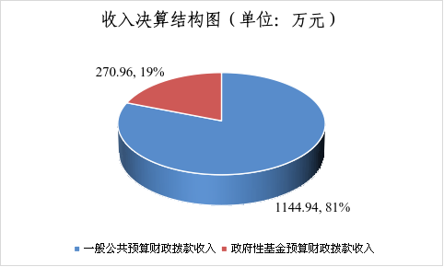
（图2：收入决算结构图）

三、支出决算情况说明
2023年度本年支出合计1415.94万元，其中：基本支出892.49万元，占63.03%；项目支出523.41万元，占36.97%；上缴上级支出0万元，占0%；经营支出0万元，占0%；对附属单位补助支出0万元，占0%。
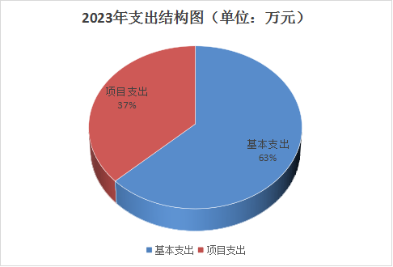
（图3：支出决算结构图）

四、财政拨款收入支出决算总体情况说明
2023年度收、支总计均为1415.91万元。与2022年度相比，财政拨款收、支总计各增加345万元，增长32.22%。主要原因是2022年部分项目未在年度内安排支出，安排在2023年支出。
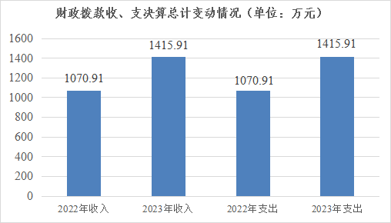
（图4：财政拨款收、支决算总计变动情况）

五、一般公共预算财政拨款支出决算情况说明
（一）一般公共预算财政拨款支出决算总体情况
2023年度一般公共预算财政拨款支出1144.94万元，占本年支出合计的80.86%。与2022年度相比，一般公共预算财政拨款支出增加203.53万元，增长21.62%。主要变动原因是项目资金支出增加。
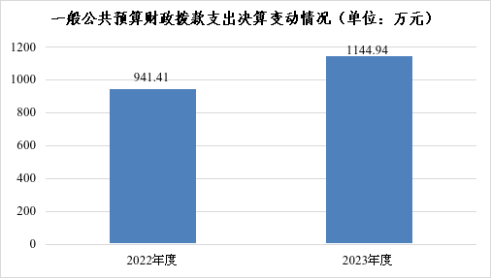
（图5：一般公共预算财政拨款支出决算变动情况）
（二）一般公共预算财政拨款支出决算结构情况
2023年度一般公共预算财政拨款支出1144.94万元，主要用于以下方面：一般公共服务支出13.38万元，占1.17%； 社会保障和就业支出1038.68万元，占90.72%；卫生健康支出39.77万元，占3.47%；住房保障支出52万元，占4.54%；林水支出1.11万元，占0.01%。
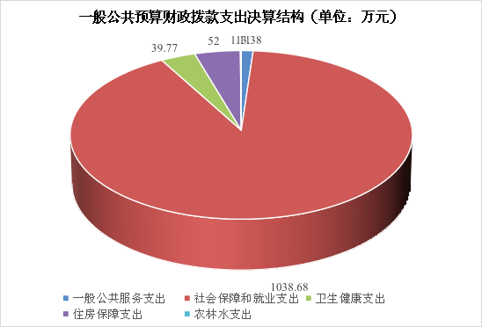
（图6：一般公共预算财政拨款支出决算结构）
（三）一般公共预算财政拨款支出决算具体情况

2023年度一般公共预算支出决算数为1144.94万元，完成预算100%。其中：
1.一般公共服务（类）组织事务（款）其他组织事务支出（项）：支出决算为13.37万元，完成预算100%。
2..社会保障和就业支出1038.67万元。其中：
（1）社会保障和就业（类）人力资源和社会保障管理事务（款）其他人力资源和社会保障管理事务支出（项）:支出决算为31.21万元，完成预算100%。
（2）社会保障和就业（类）民政管理事务（款）行政运行（项）:支出决算为391.67万元，完成预算100%。
（3）社会保障和就业（类）民政管理事务（款）其他民政管理事务支出（项）：支出决算为194.94万元，完成预算100%。
（4）社会保障和就业（类）行政事业单位养老支出（款）行政单位离退休（项）：支出决算为143.73万元，完成预算100%。
（5）社会保障和就业（类）行政事业单位养老支出（款）机关事业单位基本养老保险缴费支出（项）：支出决算为75.87万元，完成预算100%。
（6）社会保障和就业（类）行政事业单位养老支出（款）机关事业单位职业年金缴费支出（项）：支出决算为7.46万元，完成预算100%。
（7）社会保障和就业（类）社会福利（款）儿童福利（项）：支出决算为0.59万元，完成预算100%。
（8）社会保障和就业（类）社会福利（款）殡葬（项）:支出决算为116.96万元，完成预算100%。
（9）社会保障和就业（类）社会福利（款）养老服务（项）:支出决算为36.63万元，完成预算100%。
（10）社会保障和就业（类）抚恤（款）死亡抚恤（项）：支出决算为39.62万元，完成预算100%。
3.卫生健康支出39.77万元，其中：
（1）卫生健康（类）行政事业单位医疗（款）行政单位医疗（项）：支出决算为21.33万元，完成预算100%。
（2）卫生健康（类）行政事业单位医疗（款）事业单位医疗（项）：支出决算为9.18万元，完成预算100%。
（3）卫生健康（类）行政事业单位医疗（款）公务员医疗补助（项）：支出决算为3.82万元，完成预算100%。
（4）卫生健康（类）行政事业单位医疗（款）其他行政事业单位医疗支出（项）：支出决算为4.66万元，完成预算100%。
4.卫生健康（类）其他卫生健康支出（款）其他卫生健康支出（项）：支出决算为0.78万元，完成预算100%。
5.农林水支出（类）农业农村（款）其他农业农村支出（项）：支出决算为1.11万元，完成预算100%。
6.住房保障支出（类）住房改革支出（款）住房公积金（项）：支出决算为52万元，完成预算100%。

六、一般公共预算财政拨款基本支出决算情况说明
2023年度一般公共预算财政拨款基本支出892.49万元。
1.人员经费796.08万元。主要包括：基本工资、津贴补贴、奖金、绩效工资、机关事业单位基本养老保险缴费、职业年金缴费、其他社会保障缴费、其他工资福利支出、抚恤金、生活补助、救助费、医疗费补助、奖励金、住房公积金、其他对个人和家庭的补助支出等。
2.公用经费96.41万元。主要包括：办公费、水费、电费、邮电费、差旅费、公务接待费、工会经费、福利费、公务用车运行维护费、其他交通费、其他商品和服务支出、专用设备购置。

七、财政拨款“三公”经费支出决算情况说明

（一）“三公”经费财政拨款支出决算总体情况说明
2023年度“三公”经费财政拨款支出决算为6.59万元，完成预算100%，较上年度减少1.97万元，下降23%。决算数小于预算数的主要原因是年初预算压减“三公”经费30%，按照从严从紧，严控“三公”经费支出的原则控制开支。

（二）“三公”经费财政拨款支出决算具体情况说明
2023年度“三公”经费财政拨款支出决算中公务用车购置及运行维护费支出决算5.83万元，占73.33%；公务接待费支出决算0.76万元，占26.67%。具体情况如下：
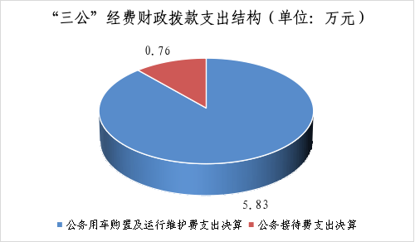
（图7：“三公”经费财政拨款支出结构）
1.因公出国（境）经费支出0万元，完成预算0%。全年安排因公出国（境）团组0次，出国（境）0人。因公出国（境）支出决算比2022年增加0万元，增长0%。主要原因是无因公出国（境）经费支出。
2.公务用车购置及运行维护费支出5.83万元，完成预算100%。公务用车购置及运行维护费支出决算比2022年度减少1.92万元，下降24.77%。主要原因是厉行节约，压减30%的公务车运行维护费。
其中：公务用车购置支出0万元。全年按规定更新购置公务用车0辆，其中：轿车0辆、金额0万元，越野车0辆、金额0万元，载客汽车0辆、金额0万元，主要用于无。截至2023年12月底，单位共有公务用车2辆，其中：轿车0辆、越野车2辆、载客汽车0辆。
公务用车运行维护费支出5.83万元。主要用于保障局机关社会救助、社会事务、社会福利、养老、森林草原防灭火督导，安全检查，工作调研、向上争取资金、汇报工作等所需的公务用车燃料费、维修费、过路过桥费、保险费等支出。
3.公务接待费支出0.76万元，完成预算100%。公务接待费支出决算比2022年度减少0.05万元，下降6.22%。主要原因是厉行节约，压减支出。
国内公务接待支出0.76万元，主要用于各市州来我局开展调研、业务工作往来开支的公务接待费 。国内公务接待6批次，27人次（不包括陪同人员），共计支出0.76万元 。
外事接待支出0万元。外事接待0批次，0人次（不包括陪同人员），共计支出0万元。

八、政府性基金预算支出决算情况说明
2023年度政府性基金预算财政拨款支出270.96万元。

九、国有资本经营预算支出决算情况说明
2023年度国有资本经营预算财政拨款支出0万元。

十、其他重要事项的情况说明

（一）机关运行经费支出情况
2023年度，市民政局机关运行经费支出88.16万元，比2022年度减少16.36万元，下降15.65%。主要原因是厉行节约，压减支出。

（二）政府采购支出情况
2023年度，市民政局政府采购支出总额0万元，其中：政府采购货物支出0万元、政府采购工程支出0万元、政府采购服务支出0万元。授予中小企业合同金额0万元，占政府采购支出总额的0%，其中：授予小微企业合同金额0万元，占政府采购支出总额的0%。

（三）国有资产占有使用情况
截至2023年12月31日，市民政局共有车辆2辆，其中：主要领导干部用车0辆、机要通信用车0辆、应急保障用车2辆、其他用车0辆。单价50万元以上通用设备0台（套），单价100万元以上专用设备（不含车辆）0台（套）。

（四）预算绩效管理情况

根据预算绩效管理要求，本单位在2023年度预算编制阶段，组织对平台运行维护费项目5万元、物业管理费3.4万元、会理康复院麻风病人生活补助3万元等3个项目开展了预算事前绩效评估，对3个项目编制了绩效目标，预算执行过程中，选取3个项目开展绩效监控，组织对26个项目开展绩效自评，绩效自评表详见第四部分附件。
第三部分 名词解释

1.财政拨款收入：指单位从同级财政部门取得的财政预算资金。

2.农林水支出（类）农业农村（款）其他农业农村支出（项）：反映其他用于农业农村方面的支出。

3.社会保障和就业（类）行政事业单位养老支出（款）事业单位离退休（项）：反映事业单位开支的离退休经费。

4.社会保障和就业（类）行政事业单位养老支出（款）机关事业单位基本养老保险缴费支出（项）：反映机关事业单位实施养老保险制度由单位缴纳的基本保险费支出。

5.社会保障和就业（类）社会福利（款）社会福利事业单位（项）：反映民政部门举办的社会福利事业单位的支出，以及对集体社会福利事业单位的补助费。

6.社会保障和就业（类）社会福利（款）养老服务（项）：反映财政在养老服务方面的补助支出，包括支持居家养老服务、社区养老服务和机构养老服务的支出，对养老服务机构的运营、建设补助支出等，不包括对社会福利事业单位的补助支出。

7.社会保障和就业（类）其他社会保障和就业支出（款）其他社会保障和就业支出（项）：反映除上述项目以外其他用于社会保障和就业方面的支出。

8.卫生健康支出（类）行政事业单位医疗（款） 事业单位医疗（项）：反映财政部门安排的事业单位基本医疗保险缴费经费，未参加医疗保险的事业单位的公费医疗经费，按国家规定享受离休人员待遇医疗经费。

9.卫生健康支出（类）行政事业单位医疗（款） 公务员医疗补助（项）：反映财政部门安排的公务员医疗补助经费。

10.卫生健康支出（类）行政事业单位医疗（款） 其他行政事业单位医疗支出（项）：反映除上述项目以外的其他用于行政事业单位医疗方面的支出。

11.住房保障支出（类）住房改革支出（款）住房公积金（项）：反映行政事业单位按人力资源和社会保障部、财政部规定的基本工资和津贴补贴以及规定比例为职工缴纳的住房公积金。
12.社会保障和就业（类）社会福利（款）殡葬（项）：反映殡葬管理和殡葬服务方面的支出，包括民政部门直属的殡仪馆、公墓、殡葬管理服务机构的支出。

13.基本支出：指为保障机构正常运转、完成日常工作任务而发生的人员支出和公用支出。

14.项目支出：指在基本支出之外为完成特定行政任务和事业发展目标所发生的支出。
15.“三公”经费：指单位用财政拨款安排的因公出国（境）费、公务用车购置及运行费和公务接待费。其中：公务用车购置及运行费反映单位公务用车车辆购置支出（含车辆购置税）及租用费、燃料费、维修费、过路过桥费、保险费等支出；公务接待费反映单位按规定开支的各类公务接待（含外宾接待）支出。
16.机关运行经费：为保障行政单位（含参照公务员法管理的事业单位）运行用于购买货物和服务的各项资金，包括办公及印刷费、邮电费、差旅费、会议费、福利费、日常维修费、专用材料及一般设备购置费、办公用房水电费、办公用房取暖费、办公用房物业管理费、公务用车运行维护费以及其他费用。

第四部分 附件

部门预算项目支出绩效自评表（2023年度）

第五部分 附表

一、收入支出决算总表

二、收入决算表

三、支出决算表

四、财政拨款收入支出决算总表

五、财政拨款支出决算明细表

六、一般公共预算财政拨款支出决算表

七、一般公共预算财政拨款支出决算明细表

八、一般公共预算财政拨款基本支出决算表

九、一般公共预算财政拨款项目支出决算表

十、政府性基金预算财政拨款收入支出决算表

十一、国有资本经营预算财政拨款收入支出决算表

十二、国有资本经营预算财政拨款支出决算表

十三、财政拨款“三公”经费支出决算表

